第6章习题2
程序：
#include<stdio.h>
void main()
{
int a[10]={1,2,3,4,5,6,7,66,88,44};
int i,max_i,max=0;
for(i=0;i<10;i++)
if(a[i]>max)
{max=a[i];max_i=i-1;}
printf("the highest grade is:%d\n",max);
printf("该生的序号=%d\n",max_i);

}
截图：
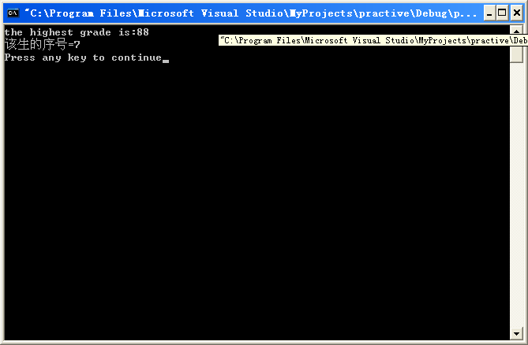
习题四：
程序：
#include<stdio.h>
void main()
{
int i,j,t;
float sum,H;
float b[5][5]={{52,66,63,70},{90,91,94,88},{80,84,78,86},
{52,76,96,82},{85,82,75,66}};
for(i=0;i<5;i++)
{
sum=0;
for(j=0;j<4;j++)
sum=sum+b[i][j];
b[i][4]=sum/4;
printf("这5位学生的4门课平均成绩为%4.2f\n",b[i][4]);
}

for(t=0;t<4;t++)
for(i=0;i<4-t;i++)
if(b[i][4]<b[i+1][4])
{
for(j=0;j<5;j++)
{H=b[i][j];b[i][j]=b[i+1][j];b[i+1][j]=H;}
}

for(i=0;i<5;i++)
{
for(j=0;j<5;j++)
printf("%4.2f ",b[i][j]);
printf("\n");
}

}

截图：
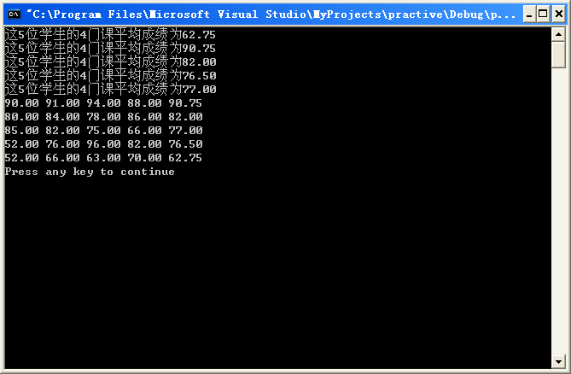

2
程序：
#include<stdio.h>
void main()
{
int i,j,t;
float sum,H;
float b[5][5];

printf("请输入学生成绩\n");
for(i=0;i<5;i++)
for(j=0;j<4;j++)
scanf("%d",&b[i][j]);

for(i=0;i<5;i++)
{
sum=0;
for(j=0;j<4;j++)
sum=sum+b[i][j];
b[i][4]=sum/4;
}

for(t=0;t<4;t++)
for(i=0;i<4-t;i++)
if(b[i][4]<b[i+1][4])
{
for(j=0;j<5;j++)
{H=b[i][j];b[i][j]=b[i+1][j];b[i+1][j]=H;}
}

printf("学生成绩由高到低为： %4.2f\n",b[i][4]);
for(i=0;i<5;i++)
{
for(j=0;j<5;j++)
printf("%4.2f ",b[i][j]);
printf("\n");
}

}
截图：
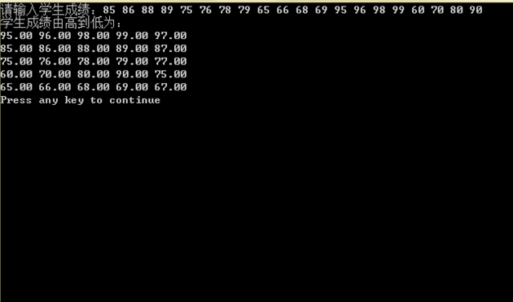

习题5：
程序：
#include<stdio.h>
void main()
{
int a[5];
int i, t;
printf("please input array a:\n");
for (i=0;i<5;i++)
scanf("%d",&a[i]);
for (i=0;i<2;i++)
{
t=a[i];
a[i]=a[4-i];
a[4-i]=t;
}
printf("Now array a:\n");
for (i= 0;i<5;i++)
printf("%d ",a[i]);
}

截图：
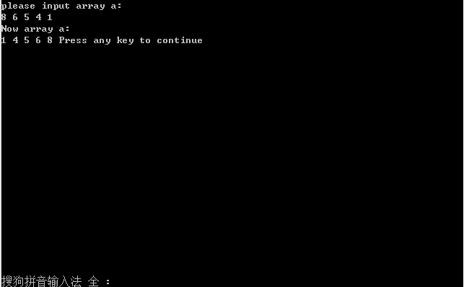

习题6：
程序：

#include<stdio.h>
void main()
{
int a[15]={30,28,27,25,24,23,20,19,18,16,13,12,11,9,7};
int b,c=0,d=14;
printf("请输入一个数\n");
scanf("%d",&b);
if(b>a[0]||b<a[14]) printf("无此数");
else
while(d-c!=1)
{
if(b>=a[(c+d)/2])
if((c+d)%2!=0)
d=(c+d+1)/2;
else d=(c+d)/2;
else if((c+d)%2!=0)
c=(c+d-1)/2;
else c=(c+d)/2;}
if(b==a[d])
printf("该数是数组中第%d元素的值",d+1);
if(b==a[c])
printf("该数是数组中第%d元素的值",d);
else printf("无此数");
}

截图：

